МИНИСТЕРСТВО ОБРАЗОВАНИЯ И НАУКИ РЕСПУБЛИКИ ДАГЕСТАН

МУНИЦИПАЛЬНОЕ БЮДЖЕТНОЕ ОБЩЕОБРАЗОВАТЕЛЬНОЕ УЧРЕЖДЕНИЕ «СРЕДНЯЯ ОБЩЕОБРАЗОВАТЕЛЬНАЯ ШКОЛА №13 ИМ.М.УМУРДИНОВА «ГОРОДСКОГО ОКРУГА «ГОРОД ДЕРБЕНТ».

**Профилактическая беседа**

**в 6в классе**

**на тему**

**«Мы против наркотиков»**

Подготовили:

Социальный педагог-Саидова А.С.

Педагог-психолог-Кахриманова Т.К.

**г.Дербент,ноябрь,2023г.**

**Цель исследования:** исследовать и выявить основные проблемы методы профилактики наркомании  в условиях средне профессионального образования.

**Задачи исследования:**

1.Изучить теоретические основы наркомании;

2.Выявить методы, технологии профилактики наркомании;

3.Провести диагностическое исследование;

4.Обобщить опыт средне специальных учебных заведениях;

Ход мероприятия

Одной из основных задач, стоящих сегодня перед обществом, является решение проблемы формирования принципов здорового образа жизни. Положение нашей страны в современном мире во многом зависит от морального, духовного, физического и социального здоровья будущих поколений россиян. Молодежь, являясь самой прогрессивной и перспективной частью населения, в то же время оказывается самой незащищенной перед реальными угрозами современности, главной из которых является наркомания.

Главное для сегодняшней молодежи — научиться быть независимыми, понимающими свою собственную ценность, выработать стойкий иммунитет к порочным зависимостям современного мира.

В последние годы отмечается тенденция возрастания численности состоящих на учете наркопотребителей (включая больных). В то же время, важными показателями является наблюдаемое вопреки общему росту снижение наркопораженности населения в молодежной возрастной группе.

На сегодняшний день одна из проблем связана с потреблением (в том числе в групповых формах) очень опасного для жизни синтетического наркотика «дезоморфин». Его изготавливают из лекарственных кодеиносодержащих препаратов и других доступных компонентов. Потребление дезоморфина имеет тенденцию к быстрому росту (а это связано, в основном, с его низкой ценой по сравнению с другими наркотиками) – за последние 5 лет более чем в 50 раз увеличилось число наркоманов, «подсевших» на дезоморфин, их численность достигла 2,7 тыс. человек. К сожалению, сегодня из-за добровольного характера постановки, на наркологическом учёте состоит не более четверти выявленных правоохранительными органами потребителей дезоморфина.

Следует отметить, что в официальную статистику также не попадают молодые люди, пострадавшие от последствий потребления новых видов психоактивных веществ, получивших широкое распространение в среде подростков и молодежи. Последние два года в медицинские учреждения все чаще поступают молодые люди в состоянии крайне тяжелого отравления, вызванного потреблением курительных смесей (спайсов) и порошкообразного препарата, содержащего мефедрон. Вышедшие в 2010 году постановления Правительства Российской Федерации запретили оборот 26 видов курительных миксов и мефедрона, вызывающих сильнейший психоз, нарушение деятельности головного мозга и даже формирование слабоумия.

Однако на наркорынок выводятся новые виды психоактивных веществ, еще не вошедших в списки запрещенных, с теми же характеристиками, но с несколько другой формулой. Они активно рекламируются и реализуются через Интернет в качестве легальных заменителей курительных смесей, а также предлагаются под видом солей для ванн, минеральный удобрений, средств для уничтожения насекомых.

Более достоверной картина распространенности наркомании может стать при проведении добровольного тестирования школьников и студентов.

По результатам социологических исследований причин аддиктивного поведения, в том числе, такого как наркопотребление среди первых трех всегда отмечается не занятость личного времени человека, другими словами не организованность досуга. Избыток свободы зачастую становится причиной появления асоциальных интересов, особенно когда речь идет о молодежи и подростках. С учетом этого эффективная профилактическая антинаркотическая работа включает в себя наряду с различными формами информационно-просветительской работы, также вовлечение молодежной аудитории в различные виды социально-полезной деятельности и здорового досуга.

**Существуют также и физические признаки, указывающие на то, что подросток пристрастился к наркотикам:**

суженные или расширенные зрачки, независимо от освещения;

медленная и невнятная речь;

нарушение координации движений;

очень бледная кожа;

плохая память и депрессивное состояние.

Альтернативой наркомании должны стать насыщенный полезными мероприятиями досуг, твердая убежденность в приоритетах выбора в пользу здоровья. Во многом это зависит от грамотной постановки профилактической работы, настойчивого формирования мотивационных установок и выработки навыков здорового образа жизни. Первостепенной задачей антинаркотического воспитания детей и подростков является работа по оздоровлению микросоциальной среды – ближайшего и постоянного окружения, с которыми дети и подростки непосредственно контактируют.

Привлечение к современным, здоровым формам активного отдыха, развитие новых интересов и увлечений, способствующих личностному развитию и росту молодежи, является, наряду с информационной антинаркотической пропагандой, обязательной составляющей эффективной профилактики наркотизма. Недостаточная благоустроенность спортивных и культурно-досуговых мест массового пользования, низкая осведомленность подростков о формах и способах организации свободного от учебы времени, на фоне остающегося на высоком уровне злоупотребления наркотиками является одним из немаловажных препятствий при проведении мероприятий по реализации государственной антинаркотической политики.

Профилактическая работа, проводимая включает различные способы активной пропаганды здорового образа жизни и развития социальных интересов у молодежи.

Важное место занимает такое направление антинаркотической работы, как организация в период школьных каникул досуга подростков, в первую очередь группы социального риска, развитие у них интересов здорового образа жизни, а также формирование навыков и качеств здоровой социально ответственной гармоничной личности. Профилактическая ценность профильных лагерей заключается в проведении мероприятий антинаркотического характера системными методами на основе военно-патриотического воспитания и занятий по физической подготовке, включающих систему занятий, лекций и бесед, игр и состязаний, идей формирования высокого нравственного сознания, готовности подростков к службе в рядах вооруженных сил, что позволяет сформировать качества гражданина-патриота, любящего свою Родину, уважающего традиции и историю, способного брать на себя ответственность и подчинять личные интересы общественным.

Привлечение подростков и молодежи к социально-значимой деятельности через участие в добровольческих проектах является одним из действенных механизмов решения задачи развития духовно-нравственной культуры и гражданской активности.

Опыт проведения профилактических мероприятий показывает, что одной из наиболее оптимальных и эффективных форм профилактического воздействия являются мероприятия не только актуальные для молодых людей по содержанию, но и те, в которых предусмотрено непосредственное активное участие самих подростков.

Важным направлением профилактики наркомании является вовлечение родителей в процесс противодействия наркотизации молодого поколения, оказание помощи в вопросах профилактики наркозависимости, информирование родителей о необходимости раннего выявления фактов немедицинского потребления наркотических средств и психотропных веществ детьми, подростками и молодежью.

Задача средств массовой информации — формирование имиджа непопулярности наркомании и наркомана.

Здоровый образ жизни сегодня – это требование времени. Проблема формирования здорового образа жизни является одной из актуальных в библиотечном обслуживании населения, особенно молодежи. Быть здоровым стало модно и престижно. Работа библиотек Северского района в этом направлении предусматривает мероприятия, которые активно пропагандируют здоровый образ жизни, содействуют организации досуга молодежи, привлекают к чтению, знакомят с интересными людьми и их увлечениями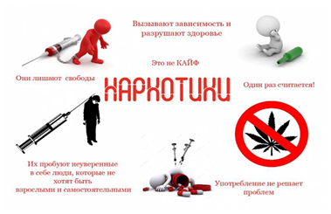

Современный подход в решении данной проблемы говорит о том, что наряду с активным просвещением в вопросах различных видов зависимостей, обучением безопасному для здоровья поведению должна идти пропаганда здорового образа жизни. Важно стимулировать интерес молодежи к здоровому образу жизни, демонстрировать подрастающему поколению как можно больше позитивных примеров, чтобы у молодых людей была возможность выбора не между здоровым или нездоровым образом жизни, а из большого количества разнообразных вариантов здорового и созидающего поведения. В этой связи заметно возросла востребованность библиотек как центров пропаганды здорового образа жизни, профилактики асоциальных явлений - алкоголизма, курения, наркомании.

Разговоры о наркотиках - единственное и любимое развлечение наркомана. Долгие разговоры с ним на эту тему могут даже доставить удовольствие другим собеседникам (например, если кто-то интересуется своеобразным жаргоном и фольклором наркотической субкультуры), но такие беседы не имеют лечебного значения и с этой точки зрения будут пустой тратой времени.

Наркоман часто пытается убедить нас, причем нередко весьма впечатляюще, что хочет заняться чем-то серьезным. И чем более мы радуемся его энтузиазму, тем более он чувствует себя так, словно уже осуществил свое намеренье, и обычно этим и ограничивается.

Анализ

проведенных мероприятий по профилактике употребления наркотиков и формирования здоровой образовательной среды в МБОУ СОШ №13 им.М.Умурдинова

в 2023-2024уч.году.

16 ноября провели классный час в 9а классе по профилактике наркомании «Наркотикам-нет!»

Цель данного мероприятия: профилактика употребления наркотиков.

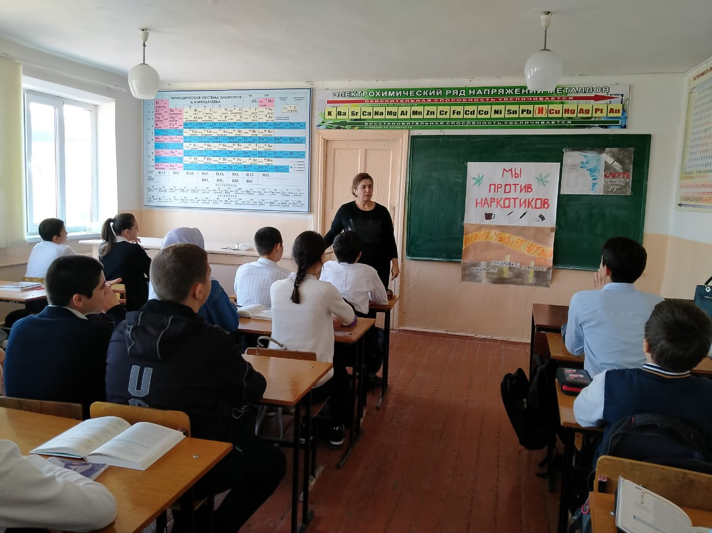

Совместно с социальным педагогом школы Саидовой А.С. рассказали о причинах употребления наркотиков, об уголовном преступление за их распространение, остановились на том. что наркомания- это преступление, она неизлечима, это болезнь, от неё можно умереть от передозировки, а также наркоман может умереть от СПИДА, у наркомана нет друзей.

Воспитательная ценность данного классного часа:

Наркомания среди подростков может сойти к нулю, если мы все вместе объединим свои усилия и постараемся вести активную пропаганду здорового образа жизни. Скажем НЕТ наркомании среди подростков!

21 ноября 2023 г в 6в классе прошла беседа с ребятами «Мы против наркотиков».

Цель беседы: показать преимущества здорового образа жизни перед жизнью наркомана.

Ребятам доступно объяснили из чего состоят наркотические вещества, рассказали о видах , последствиях, уголовном наказании.

Беседа прошла в вопросно-ответной форме, и дети, и педагог- психолог отвечали на вопросы.

Беседа прошла оживленно, ребятам было интересно услышать статистику по употреблению психоактивных веществ. Психолог показала роль спорта, здорового образа жизни для дальнейшей жизни.

